المهارات الاساسية بالملاكمة
وتعرف بانها مجموعة المبادئ الاساسية التي يتعلمها الملاكم ليستخدمها في الدفاع والهجوم وتصبح بذلك مهارات وخبرات تكتسب من خلال التدريب والتنافس والاطلاع والمشاهدة بطريقة علمية.
أولا " وقفة الاستعداد
الوضع الذي يتخذه الملاكم على الحلبة اذ يستطيع من خلاله تنفيذ المهارات الفنية الهجومية والدفاعية في وقت واحد مع سرعة التحرك بسهولة وخفة و رشاقة وتوازن مما يجعل لديه القدرة على التحول والتغير طبقا لمتطلبات ومواقف النزال السريع .كما موضح في الصورة رقم (2)
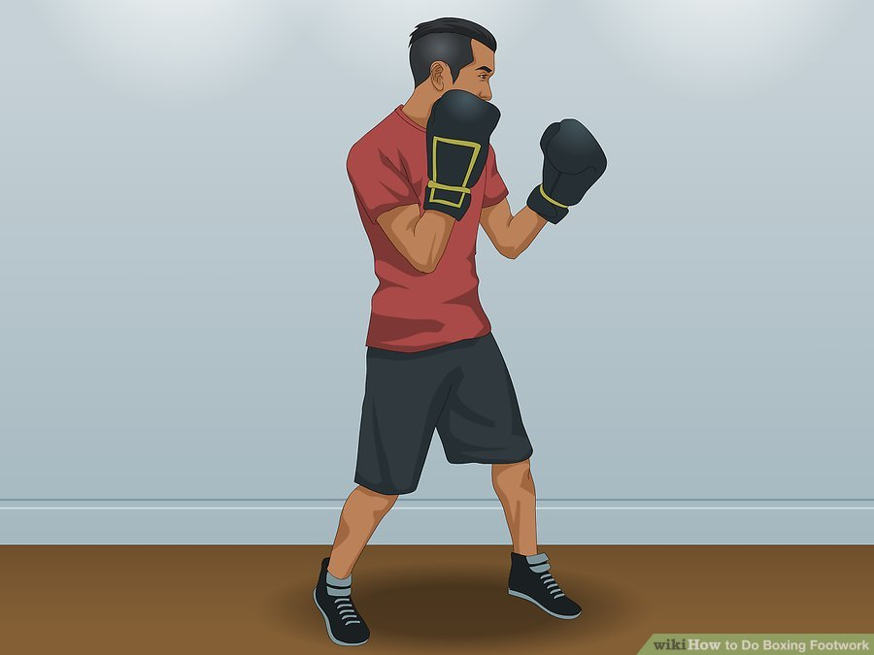

صورة رقم (2)

شروط وقفة الاستعداد. (وهذه الشروط موضحة في الشكل ادناه)
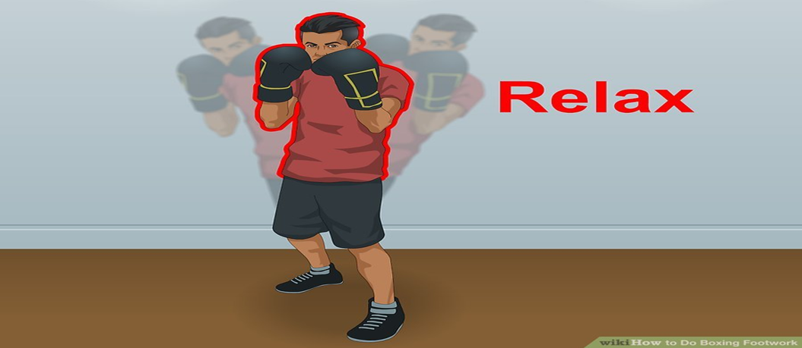

- الاسترخاء : شرط مهم اذ يراعي عدم انقباض المجموعات العضلية العاملة قدر الامكان اي تكون عضلات الملاكم في حالة موقف اذ لابد من ان تتصف الذراعان بالسرعة والسهولة لاتخاذ الوضع الابتدائي للهجوم والدفاع اثناء اللكم كذلك يراعى ان يكون نظر الملاكم موجها دائما الى المنافس خلال اللعب لتسديد اللكمات بدقة وتوافق جيد كذلك رصد حركات وخطط الملاكم لإحباط في الوقت المناسب بحيث تتوافر الراحة للعضلات لتؤدي دورها باقتصاد لتمنح الملاكم مطاولة اكبر باللعب ولتبعده عن الاصابات والتشنجات اضافة الى التفكير السليم.

- التغطية : ضرورة قصوى يحتمها الموقف الاستعدادي الجيد لان يهيئ الملاكم نفسة لردع لكمات المنافس عنه بتغطية ما مكشوف من الهدف المسموح للكم به قدر الامكان ليبعد نفسة عن الاصابة التي قد يتعرض لها اثناء اللعب وتسجيل النقاط ضده.

- سهولة الحركة : ان وضع الاستعداد الجيد يتميز بأن يمنح الملاكم الوضع الذي يسمح له بسهولة الحركة في التقدم والانسحاب والتحرك الى جانبين بسرعة تنفيذ الوجبات المطلوبة منه والتحرك الى كافة الجهات بدون تقاطع

- الاتزان : بواسطة الاتزان الجيد يكون التحرك السليم وتسديد للكمات بوضع سليم وسيطرة حسنة مستفيدا من الارتكاز الصحيح والنقل الحركي الجيد الذي يهيئ الملاكم للاستغلال طاقاته على الوجه الامثل .

الاخطاء الشائعة لوقفة الاستعداد
يجب على المدرب تأكيد اتقان وقفة الاستعداد للملاكم لا بعاده عن الاخطاء منذ البداية فوقفة الاستعداد هي اول مهارة اساسية يتعلمها الملاكم، ومن الاخطاء الشائعة.

- ضيق الفتحة العرضية ما بين القدمين مما يؤدي الى الاخلال بالتوازن الجانبي
- ضيق الفتحة الامامية الخلفية من يختلفون بالتوازن الامامي الخلفي.
- اتساع الفتحة الامامية الخلفية مما يؤثر في سهولة الحركة .
- انخفاض قبضة اليسار او اليمين مما يكشف الوجه.
- رفع الذرعين عاليا مما يؤدي الى كشف الجسم.
- عدم ثني ركبة الساق الخلفية مما يؤدي الى سقوط مركز الثقل للأمام ويخل بالتوازن .
- عدم ثني الرأس للأمام قليلا مما يعرضه للكم التصلب بالوقوف ، او الوقوف باستقامة.

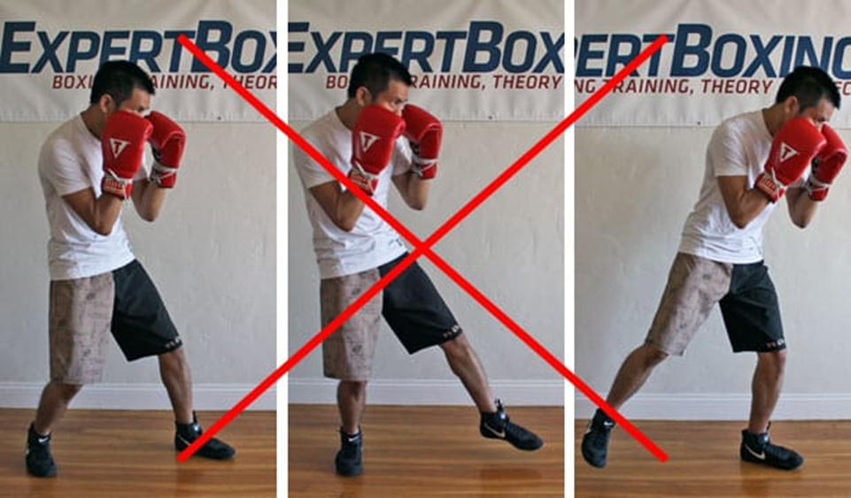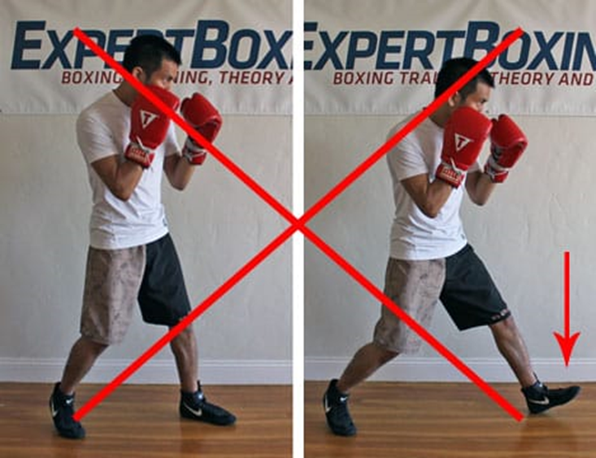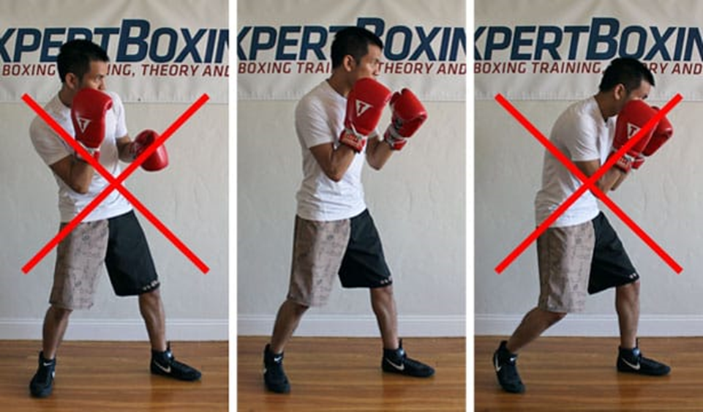

ثانيا" القبضة
نظرا لأهمية استعمال القبضة في الملاكمة لابد من تحديد واضح لوضع القبضة اثناء اللكم ومحل تسديدها من جسم المنافس وهي من النقاط المهمة لكل ملاكم بالنسبة الى عدد اللكمات التي يوجهها المنافس ، واللكمة التي يقدر لها القضاة نقاط هي التي تصيب الهدف بصورة مباشرة بالجزء الأمامي من مقدمة اليد المقفلة وتقع على الجزء الجانبي او الامامي لراس الخصم او جسمه فوق الحزام . وايضا هناك خطوات مهمة لكيفية لف الأصابع والوضع الصحيح للقبضة كما موضح في الصورة .
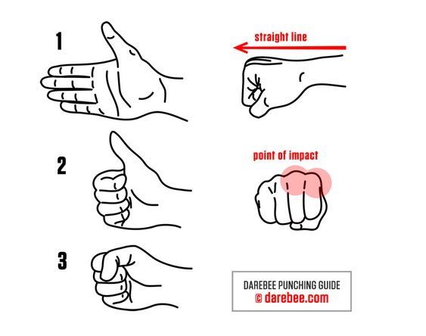
ومن الشروط العامة للقبضة وهي
- ان تصيب بمقدمة القفاز المقفل .
- ان لا يرتكب الملاكم خطأ اثناء الاداء.
- ان يصيب المناطق المسموح بها .
- ان تكون مؤثرة اي مصحوبة بثقل الجسم او الكتف.
- ان تكون القبضة مقفلة بأحكام

حركات القدمين :-
تعد عملية اتقان الملاكم لحركات القدمين من الاسس الهامة في تعليم الملاكمة لما لها من دور كبير في عمليتي الدفاع والهجوم على حد سواء من حيث قدرة الملاكم الذي يتميز بأتقان هذه المهارة على تفادي اللكمات التي يوجهها الخصم من جانب ,وكذلك قدرته على على الهجوم السريع وتسجيل النقاط من جهة اخرى
وهناك ثلاثة اساليب لحركة الملاكم على الحلبة :⁽⁾
1-التحرك بالزحف.
2- التحرك بالوثب .
3-التحرك بالوثب والزحف.

وعند تعليم حركات القدمين نبدأ أولا بتعليم الخطوات الفردية في الاتجاهات المختلفة من وقفة الاستعداد .كما يجب الاهتمام بأن يكون التحرك بواسطة الزحف الخفيف على امشاط القدمين مع استرخاء المجموعات العضلية المختلفة والاحتفاظ بالوضع الصحيح لوقفة الاستعداد في جميع مراحل التحرك .⁽⁾

2-1-6-2-1 انواع حركات القدمين :⁽⁾

اولا-التحرك للأمام :

1-تتحرك القدم الامامية اماما مسافة (20)سم تقريبا
2-تتبعها القدم الخلفية نفس المسافة وفي نفس الاتجاه ليعود الملاكم الى وضع وقفة الاستعداد .

ثانيا –التحرك للخلف :
- تتحرك القدم الخلفية مسافة (20)سم تقريبا الى الخلف
- تتبعها القدم الامامية نفس المسافة وبنفس الاتجاه ليعود الملاكم الى وضع وقفة الاستعداد .

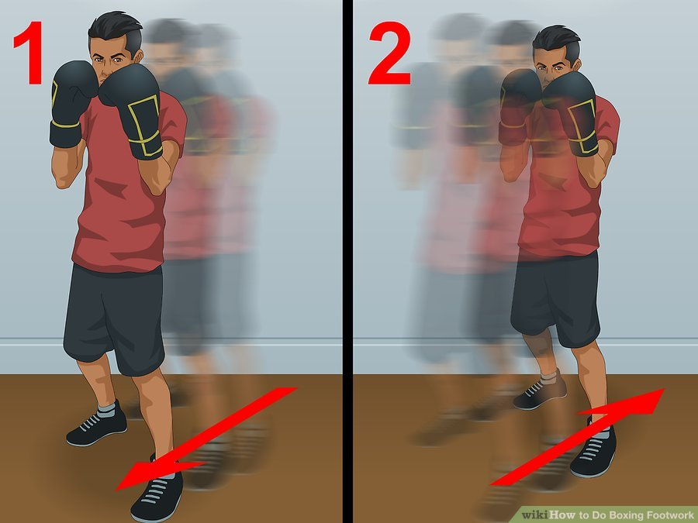
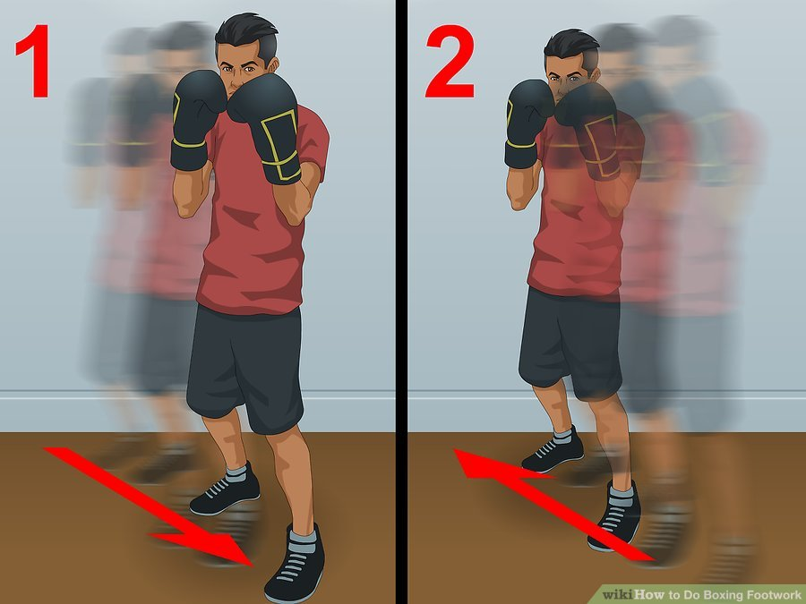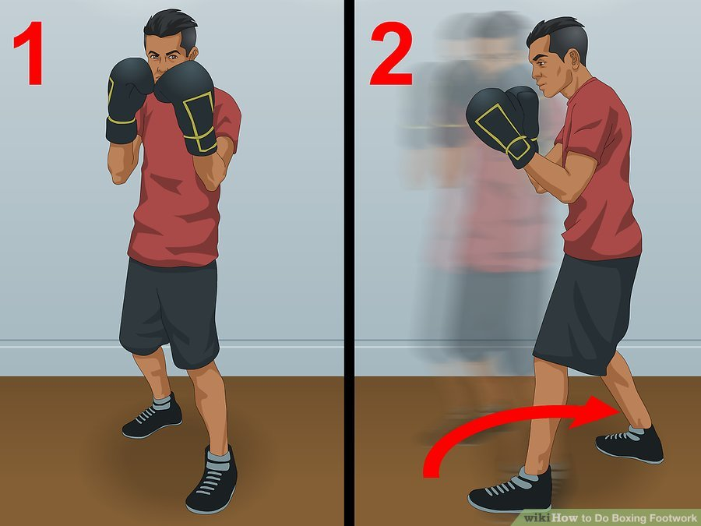

ثالثا –التحرك لليمين :
- تتحرك القدم اليمنى جانبا الى جهة اليمين مسافة (20)سم تقريبا
- تتحرك القدم اليسرى نفس المسافة وفي نفس الاتجاه

رابعا –التحرك لليسار :
- تتحرك القدم اليسرى جانبا الى اليسار مسافة (20)سم تقريبا
- تتحرك القدم اليمنى نفي المسافة وبنفس الاتجاه

خامسا –التحرك الدائري :
- التحرك في دائرة جهة اليمين :
تتحرك القدم اليمنى جهة اليمين بزاوية لا تزيد عن (45 )درجة مسافة مناسبة على ان تتحرك القدم اليسرى نفس المسافة مع تغيير اتجاه الجسم .
- التحرك في دائرة جهة اليسار :
تتحرك القدم اليسرى الامامية جهة اليسار وللخلف بزاوية لا تزيد عن (45)درجة مسافة مناسبة على ان تتحرك القدم اليمنى نفس المسافة مع تغيير اتجاه الجسم .
(والقاعدة العامة لكي تكون حركة الملاكم صحيحة هي ان يبدأ الملاكم الحركة في القدم القريبة من جهة التحرك ثم تتبعها القدم الاخرى بخطوات متساوية )⁽⁾
ومن الملاحظات المهمة التي يجب مراعاتها اثناء تعليم حركات القدمين ما يلي :⁽⁾
  - ان تكون المسافة بين القدمين مناسبة وبأتساع الحوض .
  - ان يكون توزيع مركز ثقل الجسم على القدمين بالتساوي
  - مراعاة ان لا يحدث تقاطع القدمين اثناء التحرك
  - يراعى دائما ان يكون التحرك بالزحف .

2-1-6-2-2 اما الاخطاء الشائعة في تعليم حركات القدمين فهي :- ⁽⁾
- التحرك بنقل القدم .
- المبالغة في اتساع او ضيق الخطوة بالقدم المتحركة اولاً.
- عدم المحافظة على وضع الاستعداد خاصةً (المسافة بين القدمين )اثناء التحرك.
- ثني مفصل الركبة اكثر من اللازم .
- النظر للأسفل اثناء الحركة .
- التصلب عند اداء الحركات .

محمد جسام عرب ,موسى جواد :كراس دورة الحكام والمدربين التأهيلية ,بغداد ,الاتحاد العراقي للملاكمة ،2004م ,ص32
عبد الحميد احمد :مصدر سبق ذكره ,1987 م,ص123
سامي محب حافظ :مصدر سبق ذكره ,2005م ,ص124
يحيى السيد اسماعيل الحاوي :الملاكمة اسس نظرية وتطبيقات عملية –ط2,جامعة الزقازيق ,1999م,ص66
سامي محب :مصدر سبق ذكره ,2005م ,ص123
السعيد علي الندا :مصدر سبق ذكره ,1970م,ص87

